报名信息登记表

|  |  |  |  |  |
| --- | --- | --- | --- | --- |
| **项目名称** | |  | | |
| **项目编号** | |  | **包号**  （如涉及） |  |
| **报名时间** | | 年 月 日 | | |
| **供应商信息** | 供应商名称 | （盖章） | | |
| 联系方式 | 固定电话： | | |
| 手机： | | |
| **经办人信息** | 姓名 |  | | |
| 手机号 |  | | |
| 身份证号 |  | | |
| 电子邮箱 |  | | |
| 备注 | | | | |

**附件二：**

介绍信

四川乾新招投标代理有限公司：

兹介绍我公司 李欣怡 （身份证号： 510107198707141568 ），前往你处办理 成都市市场监督管理局《成都市市场监管现代化“十四五”规划》编制采购项目 采购项目（项目编号： QXZB-2020-0335S ）的报名事宜，请与接洽！

成都市经济信息中心（成都市经济发展研究院）

2021年2月24日

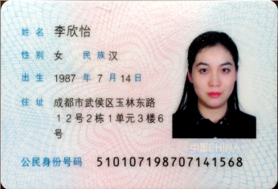

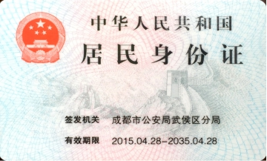

**附件三：支付截图**

* + - * 1. 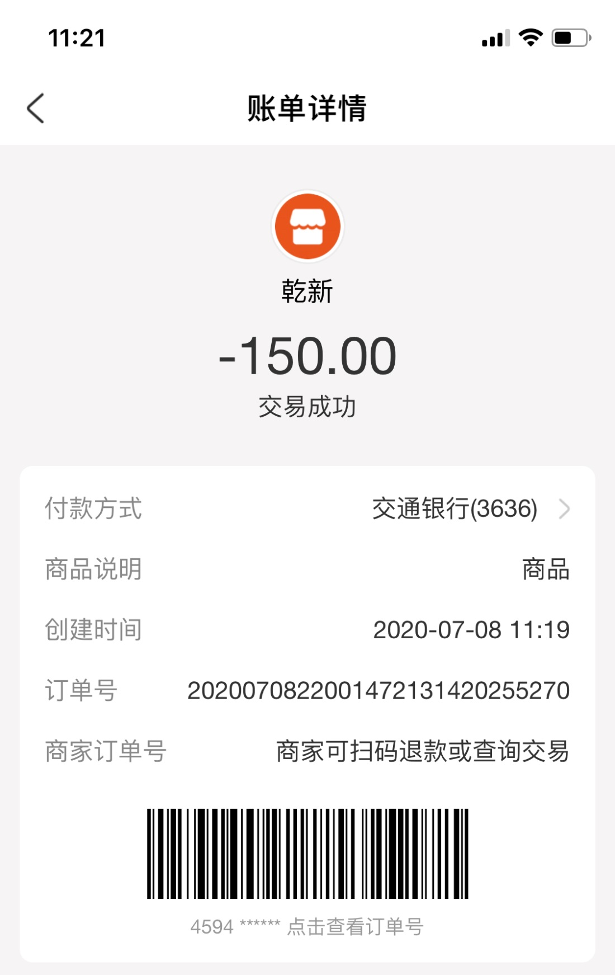
        2. 二、供应商温馨提示

尊敬的供应商：您好！

为感谢贵单位参加本次政府采购活动，为优化办事效率，提高企业市场竞争力，节省时间，我公司对您的采购业务温馨提示：

1. 完成报名登记手续后，及时按照招标文件规定办理投标保证金(跨行转账时间较长，请注意缴纳投标保证金时效性)（如涉及保证金）。
2. **鉴于当前对供应商的很多证明或要求提供承诺即可，为规范政府采购活动，推进政府采购诚信建设，潜在供应商在参与本次政府采购项目时严禁提供虚假承诺，如提供虚假承诺将报告监管部门严肃追究法律责任。**
3. 投标截止时间和开标时间及时到达投标文件递交地点和开标地点(目前交通状况欠佳，请开标当日提前半小时到达招标文件指定地点，若有样品还需提前咨询准备)。
4. 若您成为中标(成交)单位后，结果公告(公告期限为１个工作日)结束时我单位将给您递发缴费通知[缴费一类为招标代理服务费；二类为履约保证金(投标保证金自动退回原账户)]。若项目废标(终止)后，投标保证金会及时自动退付给各投标单位，项目重新启动时请按要求重新缴纳投标保证金。采购代理机构应当自中标通知书发出之日起5个工作日内退还未中标供应商的投标保证金，自政府采购合同签订之日起5个工作日内退还中标供应商的投标保证金。
5. 在中标(成交)通知书发出之日起30日内按招投标文件要求及时与采购人签订合同，同时请将签订好的采购合同在五个工作日内送我公司编号归档，并报同级财政部门备案。
6. 合同履约完成后，中标(成交)单位须与采购人签订《质量验收合格证明书》(具体详见招标文件规定)。
7. 履约保证金退付条件：一是中标单位与采购人签订的采购合同；二是《质量验收合格证明书》。若资料不齐，可能会给您退付履约保证金带来不便。
8. 谢谢您的支持与配合，若在服务中给您带来的不便，请您多多谅解！若需关注更多采购资讯，请关注我公司微信。如您对我公司的服务质量不满意，请您提出宝贵意见。

四川乾新招投标代理有限公司是一家从事各类政府采购代理、工程招标代理、机电产品国际招标代理、企业采购代理、投标代理、询问质疑代理、项目咨询、采购知识培训、标书制作(仅针对非我公司代理的采购项目)等业务的专业代理机构。若您在这方面需要委托或者咨询，请您联系我公司。